LA ZONE PROCHE DE DÉVELOPPEMENT (version longue)

François Guillemette, Céline Leblanc et Katia Renaud
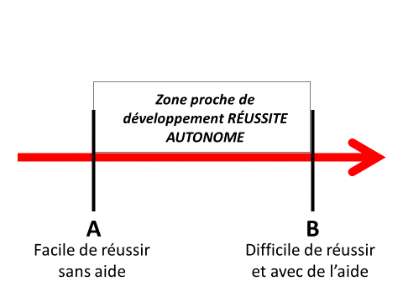
- La notion de « Zone proche de développement » nous vient de Lev Vygotsky.
- La Zone Proche de Développement (ZPD), ou la zone proximale de développement, se situe entre le point A et le point B de la ligne de développement tout au long de la vie.
- Le point A représente un apprentissage actuel, facile à réussir et qui ne nécessite pas d’aide.
- Le point B représente un apprentissage difficile à réussir et qui nécessite une aide importante (pour réussir de manière autonome, c’est-à-dire sans que ce soit un autre qui réussisse à la place de l’apprenant).
- Entre A et B se situe la progression de l’apprentissage, avec une certaine autonomie. C’est une zone où l’apprenant se développe par lui-même, avec plus ou moins d’aide. (Apprendre par soi-même ne signifie pas qu’on apprend seul. On ne peut pas apprendre sans être guidé.)
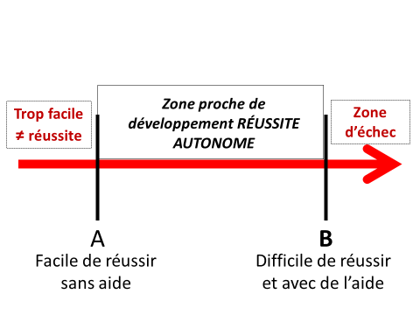

- En-deçà de la ZPD, c’est trop facile et il n’y a pas d’apprentissage.
- Au-delà de la ZPD, c’est trop difficile et il y a un échec. Donc, il n’y a pas d’apprentissage. (On n’apprend pas de ses échecs.)
- Il n’y a apprentissage que dans la ZPD.
C’est la responsabilité de l’enseignant de maintenir la tâche d’apprentissage à l’intérieur de la zone proche de développement, c’est-à-dire de proposer des apprentissages ni trop faciles ni trop difficiles.
Une réussite autonome est une réussite qu’on réalise par soi-même. Ce qui ne signifie pas qu’on l’accomplit sans aide. L’autonomie n’est pas la solonomie (P. Carré). Le contraire de la réussite autonome est la réussite de l’enseignant « à la place » de l’apprenant. Le contraire du soutien à l’autonomie est l’abandon de l’apprenant par l’enseignant (le laisser apprendre seul ou le laisser dans ses erreurs et ses échecs).
Aider l’apprenant (« scaffolding ») ne signifie pas qu’on réalise la tâche à sa place. Le scaffolding est littéralement l’échafaudage pour « soutenir » l’apprentissage autonome.
Dès qu’il y a réussite, l’enseignant doit attribuer cette réussite à la compétence de l’apprenant. S’il y a échec, l’enseignant doit attribuer cet échec aux mauvaises consignes, aux mauvais choix pédagogiques, ou à la trop grande difficulté du défi. Il faut surtout que l’enseignant fasse en sorte qu’il n’y ait pas d’échec.
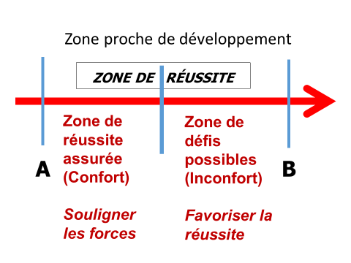
Plus on avance entre le point A et le point B, plus c’est difficile, donc plus on a besoin d’aide pour réussir et plus on apprend. Il faut donc faire avancer l’apprenant, tout en faisant en sorte qu’il demeure à l’intérieur de sa ZPD.

Comment favoriser cette progression à l’intérieur de la ZPD?

Au début d’une séquence d’apprentissage, il est préférable de situer la tâche plus près de « A » (où c’est facile) pour s’assurer de faire vivre des réussites. Par la suite, il faut augmenter la difficulté de la tâche pour faire vivre de plus grandes réussites. En d’autres mots, on favorise la progression en passant du facile au difficile, mais tout en demeurant dans la réussite.

On peut imaginer que la ZPD est divisée en deux parties;
- la moitié du côté de « A » correspond à la zone de confort (la réussite est plus de l’ordre de l’assimilation automatique et facile) [voir les explications sur Assimilation-Accommodation dans le texte sur l’Actualisation des apprentissages antérieurs],
- la moitié du côté de « B » correspond à la zone de défis, d’inconfort, de déséquilibre-rééquilibre (la réussite est plus de l’ordre de l’accommodation et est difficile) [voir les explications sur Assimilation-Accommodation dans le texte sur l’Actualisation des apprentissages antérieurs].

N.B.: plus la tâche est difficile (plus on est près de « B »), plus on a besoin d’aide et plus l’échec est risqué. Mais plus la réussite fait progresser.

Comment fait-on avancer la ZPD sur la flèche du développement?
Par le « descaffolding ».
Une fois que l’apprenant a avancé dans la zone plus difficile, l’enseignant fait réaliser à l’apprenant des tâches de même niveau de difficulté en lui offrant de moins en moins d’aide d’une tâche à l’autre.
Ainsi, la facilité augmente, dans le sens que la répétition d’une tâche difficile rend cette tâche plus facile pour l’apprenant, même si le niveau de difficulté n’a pas changé en soi. L’apprenant peut réussir la tâche en ayant de moins en moins d’aide.
En conséquence, c’est la zone qui se déplace sur la flèche de l’apprentissage et non la tâche elle-même. L’« A » et le « B » avancent sur la flèche.

L’apprentissage consiste à repousser la ZPD de telle sorte qu’une tâche se situant plus près de « B » (difficile avec aide) devient progressivement située plus près du « A » (facile sans aide).
En même temps, une tâche qui était trop difficile (donc, au-dela du « B » et dans la zone d’échec), devient dans la ZPD et l’enseignant peut la donner comme défi possible à réussir.
À mesure que la ZPD se déplace, il faut augmenter la difficulté des tâches pour que l’apprentissage progresse tout en s’assurant que l’apprenant demeure dans la réussite, sans vivre d’échec.
Le soutien pédagogique fait en sorte que l’apprenant avance sur l’axe du développement.
En faisant un apprentissage de plus en plus difficile, en vivant une réussite plusieurs fois, sa réussite devient de plus en plus facile. Donc, une même tâche d’apprentissage (dans des exercices différents) réussie plusieurs fois fait se déplacer le point A, et fait donc se déplacer la zone proche de développement.

Après la pratique guidée pour faire relever un défi plus grand ou plus difficile, l’enseignant fait réaliser une tâche semblable et du même niveau de difficulté afin de faire vivre des réussites de plus en plus faciles.
Ainsi, c’est la zone proche de développement qui avance sur la flèche de l’apprentissage et non la tâche (qui conserve un niveau de difficulté intrinsèque semblable tout en étant de plus en plus facile pour l’apprenant qui a appris progressivement).
Durant cette avancée, l’enseignant retire progressivement son soutien (descaffolding).
Par la suite, il pourra proposer des défis plus difficiles parce que ceux-ci se situeront dans la ZPD qui aura avancé.

Tout au long des réussites, l’enseignant souligne les forces de l’apprenant en reconnaissant ses compétences et ses réussites.
Cela augmente la confiance de l’apprenant en ses moyens, en ses compétences et en ses ressources internes (voir le document sur le self-efficacy). Les renforcements positifs peuvent être de la reconnaissance assez générale, mais il est grandement préférable de reconnaître des éléments précis et concrets dans les réussites de l’apprenant. Par exemple, reconnaître que, dans la tâche, l’apprenant a pris soin de bien comprendre les consignes, qu’il a posé des questions sur des aspects plus flous, qu’il a bien suivi les procédures, qu’il a eu recours à des outils de références, qu’il a bien travaillé en équipe en respectant les règles de la collaboration, etc. En d’autres mots, il est préférable de reconnaître les efforts et le travail concret plutôt que le talent. Une fois que l’enseignant a fait cela, il peut proposer des défis plus exigeants, tout en continuant à fournir de l’aide (scaffolding) et à progressivement retirer cette aide (descaffolding), en s’assurant de maintenir toujours les défis dans une zone de réussite.

Références :

Chaiklin, S. (2009). La place de la Zone de développement proximal dans l'analyse des apprentissages et de l'enseignement chez Vygotski. Dans A. Kozulin, B. Gindis, V. Ageyev, & S. Miller (dir.), Vygotski et l'éducation. Apprentissages, développement et contextes culturels (pp. 33-57). Retz.

Vergnaud, G. (2000). Lev Vygotski. Pédagogue et penseur de notre temps. Hachette.

Vygotski, L. S. (1997). Pensée et Langage. La Dispute.
Pour visionner un vidéo sur la « zone proche de développement » :
https://oraprdnt.uqtr.uquebec.ca/pls/public/gscw031?owa_no_site=76&owa_no_fiche=299

2024
La zone proche de développement (version longue). de F. Guillemette, C. Leblanc & K. Renaud est mis à disposition selon les termes de la licence Creative Commons Attribution - Pas d’Utilisation Commerciale - Partage dans les Mêmes Conditions 4.0 International

